COSTAPP

Detaljni arhitekturni projekat

Verzija 0.5
Pregled izmena
Datum | Verzija | Opis | Autor
15.02.2021. | 0.5 | Inicijalna verzija | Minela Ganović

Sadržaj
1. Cilj dokumenta 5
2. Opseg dokumenta 5
3. Reference 5
4. Predstavljanje arhitekture 5
5. Ciljevi i ograničenja arhitekture 5
6. Pogled na slučajeve korišćenja 5
6.1 Dijagrami slučajeva korišćenja 6
6.2 Kratak opis slučajeva korišćenja 7
6.3 Prijavljivanje 7
6.4 Registracija 8
6.5 Prikaz podataka o aplikaciji 9
6.6 Ažuriranje podataka o aplikaciji 9
6.7 Ažuriranje profila korisnika 10
6.8 Dodavanje kategorije troškova 10
6.9 Promena kategorije troškova 11
6.10 Unos zapisa troškova 12
6.11 Promena zapisa troškova 12
6.12 Filtriranje zapisa troškova po kategorijama 13
6.13 Filtriranje zapisa troškova po datumu 14
6.14 Tabelarni prikaz podataka 14
7. Pogled na logičku arhitekturu sistema 15
7.1 Pregled arhitekture – organizacija paketa i podsistema u slojeve 15
7.1.1 Korisnički interfejs 15
7.1.2 Aplikaciona logika 16
7.1.3 Pristup podacima 16
7.1.4 HTML~react(javascript) 16
7.1.5 Node.js,Expres.js 16
7.1.6 MongoDB 16
8. Pogled na procese 16
8.1 Procesi 16
8.1.1 Web čitač 17
8.1.2 Web server 17
8.1.3 MongoDB 17
9. Pogled na raspoređivanje sistema 17
9.1 Klijent 17
9.2 Web server 18
9.3 DBMS server 18
10. Pogled na implementaciju sistema 18
10.1 Model domena 18
10.2 Komponente sistema 18
10.2.1 Komponente korisničkog interfejsa 18
10.2.2 Komponente aplikacione logike 19
10.2.3 Komponente za pristup podacima 19
11. Performanse 20
12. Kvalitet 20

Detaljni arhitekturni projekat

Cilj dokumenta
Cilj ovog dokumenta je detaljni opis arhitekture COSTAPP web aplikacije.

Opseg dokumenta
Dokument se odnosi na COSTAPP web aplikaciju koja će biti razvijena od strane COSTeam-a. Namena aplikacije je da nam olaksa praćenje stanja troškova pojedinačno, a i u okviru jedne zajednice.

Reference
Spisak korišćene literature:
- COSTAP_01_Definicija projekta, V1.0, 2020,COSTeam,
- COSTAPP_02_Plan realizacije projekta, V1.0, 2020,COSTeam,
- COSTAPP_Raspored aktivnosti na projektu, V1.0, 2020, COSTeam,
- COSTAPP_04_Vizija sistema, V1.0, 2020, COSTeam,
- COSTAPP_04_Specifikacija zahteva, V1.0, 2020, COSTeam

Predstavljanje arhitekture
Arhitektura sistema u dokumentu je prikazana kao serija pogleda na sistem: pogled na slučajeve korišćenja, pogled na procese, pogled na razmeštaj komponenti sistema i pogled na implementaciju. Ovi pogledi su predstavljeni odgovarajućim UML dijagramima.

Ciljevi i ograničenja arhitekture
Ključni zahtevi i sistemska ograničenja koja imaju značajan uticaj na izbor arhitekture i projektovanje sistema su:
- COSTAPP aplikacija će biti implementiran kao Web aplikacija zasnovana na Vue.js, ASP NET CORE 3.1 i MySQL bazi podataka [4].
- Klijentski deo COSTAPP aplikacije će biti optimizovan za sledeće Web čitače: Internet Explorer 6.0 i noviji, Opera 8.0 i noviji, kao i Firefox (Mozilla) [4].
- Svi zahtevi u pogledu performansi dati u [5] moraju biti uzeti u obzir pri izboru arhitekture i razvoju sistema.

Pogled na slučajeve korišćenja
U ovom odeljku je dat pogled na slučajeve korišćenja definisane u specifikaciji zahteva [5].
Slučajevi korišćenja aplikacije su:
-Pregled informacija o aplikaciji,
-Ažuriranje profila,
-Dodavanje i promena kategorije troškova,
-Unos i promena zapisa troškova,
-Prijavljivanje,
-Registracija,
-Filtriranje zapisa troškova
-Tabelarni prikaz zapisa troškova

Dijagrami slučajeva korišćenja
Osnovni UML dijagram koji prikazuje korisnike i slučajeve korišćenja COSTAPP aplikacije prikazan je na sledećoj slici:
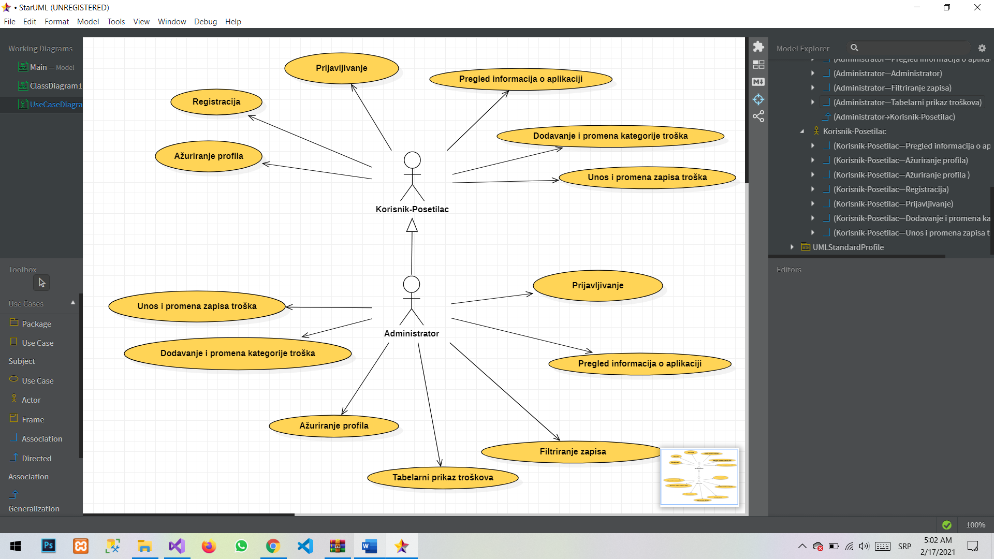

Slučajevi korišćenja pregled informacija, dodavanje i promena kategorije troškova, unos i promena zapisa troškova, filtriranje zapisa u tabelama obuhvataju složenije radnje koje se mogu razložiti dalje razložiti na pojedinačne slučajeve korišćenja.
Detaljni UML dijagram za slučaj korišćenja pregled informacija je prikazan na sledećoj slici:
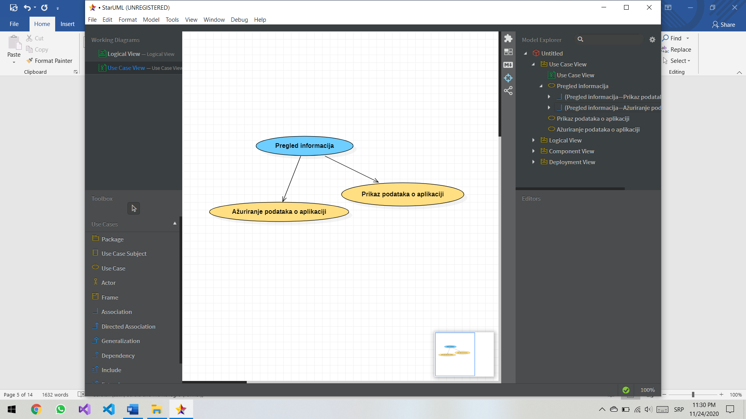
Detaljni UML dijagram za slučaj korišćenja dodavanje i promena kategorije troškova, je prikazan na sledećoj slici:
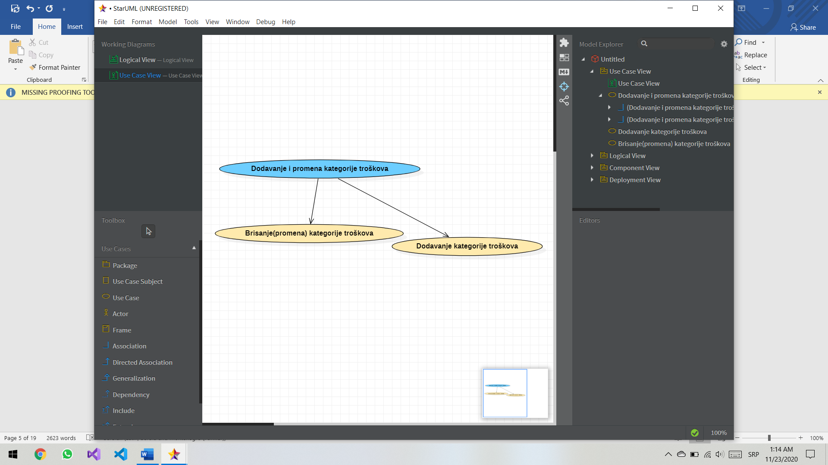
Detaljni UML dijagram za slučaj korišćenja unos i promena zapisa troškova je prikazan na sledećoj slici:
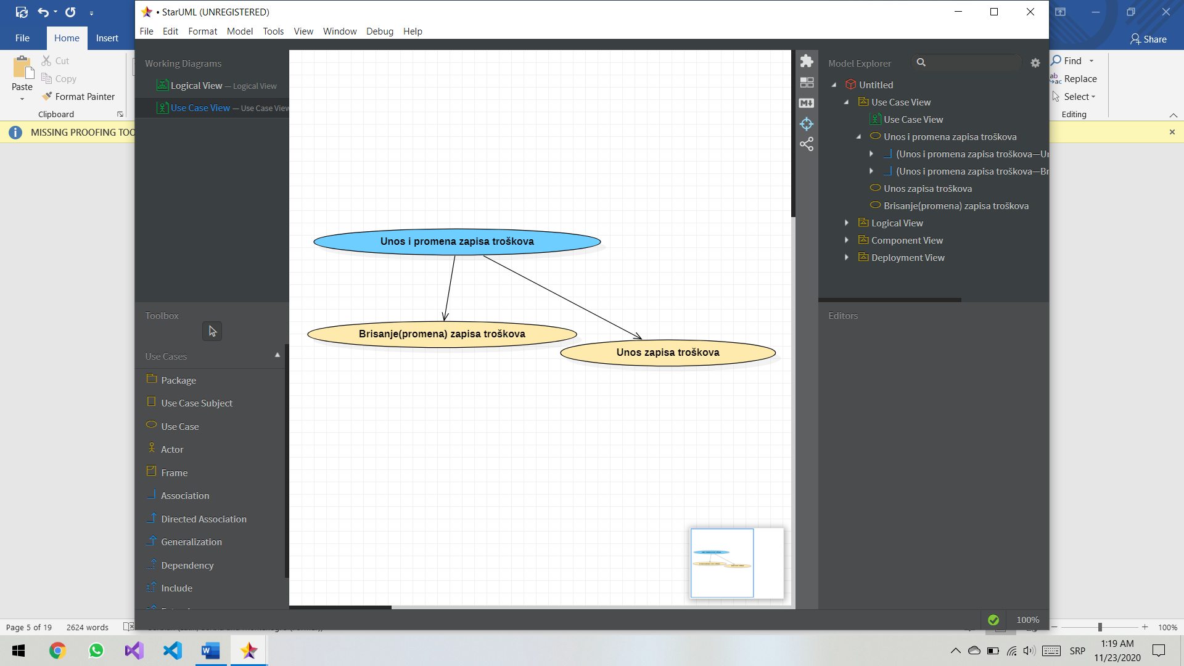

Detaljni UML dijagram za slučaj korišćenja filtriranje zapisa je prikazan na sledećoj slici:
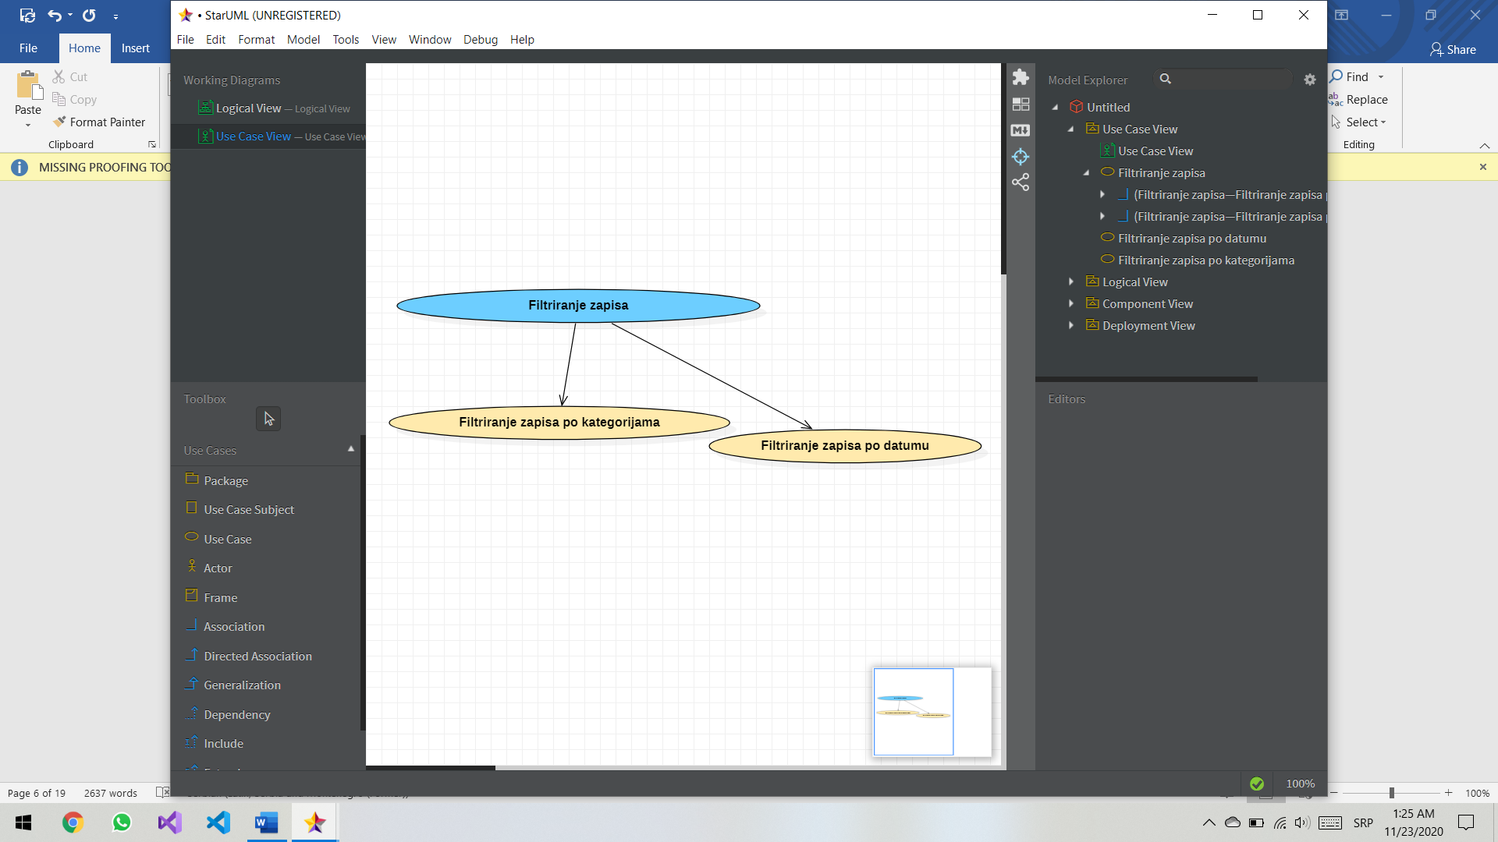

Kratak opis slučajeva korišćenja

Prijavljivanje
Kratak opis:
Prijavljivanje korisnika u web aplikaciju u cilju pristupa specifičnim funkcijama koje zahtevaju autorizaciju.
Akteri:
Korisnik(Posetilac), Administrator
Preduslovi:
Korisnik, Administrator nije trenutno prijavljen.
Osnovni tok:
- Korisnik bira opciju prijavljivanje na aplikaciju.
- Prikazuje se forma za prijavljivanje.
- Korisnik unosi email i lozinku, te nakon toga aktivira komandu Sign in.
- Uneti podaci se proveravaju [izuzetak: pogrešno korisničko ime i/ili lozinka].
- Generiše se jedinstveni identifikator sesije (SID).
- Osvežava se polazna stranica sa SID-om kao parametrom.
Izuzeci:
[Pogrešno korisničko ime i/ili lozinka] Prikazuje se obaveštenje na formi za prijavljivanje.
Posledice:
Korisnik je prijavljen u aplikaciju i ima pristup specifičnim opcijama u skladu sa svojim privilegijama.
Dijagram sekvence:
...
[Podaci o članu nisu validni] Prikazuje se obaveštenje na formi sa podacima o korisniku aplikacije.
Posledice:
Podaci o korisniku aplikacije su izmenjeni.
Dijagram sekvence:

Registracija
Kratak opis:
Korisniku je omogućeno jednostavno kreiranje vlastitog korisničkog računa unošenjem osobnih podataka (ime, prezime, e-mail, …) u formu za registraciju korisnika.
Akteri:
Korisnik.
Preduslovi:
Korisnik nije trenutno prijavljen.
Osnovni tok:
- Korisnik bira opciju prijavljivanje sa bilo koje stranice aplikacije.
- Prikazuje se forma za registraciju.
- Korisnik kreira vlastiti korisnički račun unošenjem osobnih podataka (ime, prezime, e-mail, …) u formu za registraciju korisnika, te nakon toga aktivira komandu Prijavi se.
- Uneti podaci se proveravaju [izuzetak: pogrešno korisničko ime i/ili lozinka].
- Generiše se jedinstveni identifikator sesije (SID).
- Osvežava se polazna stranica sa SID-om kao parametrom.
Izuzeci:
[Pogrešno korisničko ime i/ili lozinka] Prikazuje se obaveštenje na formi za prijavljivanje.
Posledice:
Korisnik je prijavljen u aplikaciju i ima pristup specifičnim opcijama u skladu sa svojim privilegijama.
Dijagram sekvence:
...
Posledice:
Podaci o korisniku aplikacije su izmenjeni.
Dijagram sekvence:

Prikaz podataka o aplikaciji
Kratak opis:
Prikaz stranice sistema sa osnovnim podacima o aplikaciji.
Akteri:
Korisnik, Administrator
Preduslovi:
Nema.
Osnovni tok:
- Korisnik, Administrator bira opciju za prikaz osnovne stranice aplikacije.
- Prikazuje se osnovna stranica aplikacije.
Izuzeci:
Nema.
Posledice:
Tekuća stranica je osnovna stranica aplikacije.
Dijagram sekvence:
...

Ažuriranje podataka o aplikaciji
Kratak opis:
Prikaz stranice sistema sa osnovnim podacima o aplikaciji.
Akteri:
Korisnik, Administrator
Preduslovi:
Nema.
Osnovni tok:
- Korisnik, Administrator bira opciju za prikaz osnovne stranice aplikacije.
- Aplikacija vrši novonastala ažuriranja ako ih ima.
- Prikazuje se osnovna stranica aplikacije.
Izuzeci:
Nema.
Posledice:
Tekuća stranica je osnovna stranica aplikacije.
Dijagram sekvence:
...

Ažuriranje profila korisnika
Kratak opis:
Izmena osnovnih podataka o korisniku koji se prikazuju na stranici aplikacije.
Akteri:
Korisnik, Administrator.
Preduslovi:
Korisnik je prijavljen u aplikaciju.
Osnovni tok:
- Korisnik, Aministrator bira opciju za prikaz stranice.
- Prikazuje se stranica sa osnovnim podacima o korisniku aplikacije.
- Korisnik, Administrator bira opciju izmena podataka.
- Prikazuje se HTML editor sa tekućim podacima.
- Izmena ažuriranih podaka čuva se klikom na opciju „Save changes“.
- Vrši se ažuriranje podataka u bazi podataka.
- Osvežava se stranica.
Izuzeci:
Nema.
Posledice:
Sadržaj stranice je izmenjen.
Dijagram sekvence:
...

Dodavanje kategorije troškova
Kratak opis:
Dodavanje nove kategorije od strane korisnika.
Akteri:
Korisnik,Administrator.
Preduslovi:
Korisnik je prijavljen u aplikaciju.
Osnovni tok:
- Korisnik,Administrator bira opciju za prikaz stranice.
- Prikazuje se stranica sa kategorijama i troskovima.
- Korisnik, Administrator bira opciju za dodavanje nove kategorije.
- Korisnik unosi novu kategorije.
- Nakon unosa zahtevanih podataka za kategorije korisnik aktivira komandu Add Category(Dodaj).
- I da bi potvrdio dodatiu kategoriju sa zapisima o trošku, bira opciju „Save Cost“.
- Vrši se provera podataka [izuzetak: podaci o kategoriji nisu validni].
- Vrši se ažuriranje baze podataka.
- Osvežava se stranica sa kategorijama.
Izuzeci:
[Podaci o kategorijama nisu validni] Prikazuje se poruka o greški na formi za unos podataka o kategoriji.
Posledice:
Nova kategorija je dodata.
Dijagram sekvence:
...

Promena kategorije troškova
Kratak opis:
Promena(brisanje) nove kategorije od strane korisnika.
Akteri:
Korisnik, Administrator.
Preduslovi:
Korisnik je prijavljen u aplikaciju.
Osnovni tok:
- Korisnik, Administrator bira opciju za prikaz stranice.
- Prikazuje se stranica sa kategorijama i zapisima za troskove.
- Ako neka kategorija nije potrebna, moguće je obrisati kroz odjeljak "Categories" te klikom na ikonu kante za smeće,
- Kako brisanje pojedine kategorije briše sve povezane zapise (troškove) koji pripadaju toj kategoriji, korisnik mora potvrditi brisanje kategorije klikom na “Save Cost”
- Vrši se provera podataka [izuzetak: podaci o kategoriji nisu validni].
- Vrši se ažuriranje baze podataka.
- Osvežava se stranica sa kategorijama.
Izuzeci:
[Podaci o kategorijama nisu validni] Prikazuje se poruka o greški na formi za unos podataka o kategoriji.
Posledice:
Nova kategorija je promenjena.
Dijagram sekvence:
...

Unos zapisa troškova
Kratak opis:
Nakon što definišemo kategorije, mogu se unositi troškovi od strane korisnika.
Akteri:
Korisnik, Administrator.
Preduslovi:
Korisnik je prijavljen u aplikaciju.
Osnovni tok:
- Korisnik, Administrator bira opciju za prikaz stranice za unos zapisa troškova.
- Nakon toga, potrebno je odabrati kategoriju kojoj će zapis pripadati, i odabrati polje za dodavanje novog zapisa.
- Uneti naziv troška, iznos i datum u predviđena polja.
- Zapis se može dodati klikom na dugme "Add Cost".
- Zapis se može sacuvat i klikom na i "Save Cost".
- Vrši se provera podataka [izuzetak: podaci o publikaciji nisu validni].
- Vrši se ažuriranje baze podataka.
- Osvežava se stranica sa publikacijama.
Izuzeci:
[Podaci o zapisu nisu validni] Prikazuje se poruka o greški na formi za unos podataka o zapisu.
Posledice:
Novi zapis je dodat.
Dijagram sekvence:
...

Promena zapisa troškova
Kratak opis:
Nakon što unesemo neki zapis, mogu se menjati zapisi troškova od strane korisnika.
Akteri:
Korisnik.
Preduslovi:
Korisnik, Administrator je prijavljen u aplikaciju.
Osnovni tok:
- Korisnik, Administrator bira opciju za prikaz stranice za unos zapisa troškova.
- Kada smo dodali neki zapis klikom na dugme "Add Cost".
- Zapise troškova je moguće obrisati klikom na ikonu kante za smeće. Slično kao i kod brisanja kategorija, korisnik mora potvrditi brisanje zapisa. klikom na dugme “Save Cost”.
- Vrši se provera podataka [izuzetak: podaci o publikaciji nisu validni].
- Vrši se ažuriranje baze podataka.
- Osvežava se stranica sa publikacijama.
Izuzeci:
[Podaci o zapisu nisu validni] Prikazuje se poruka o greški na formi za unos podataka o zapisu.
Posledice:
Novi zapis je promenjen.
Dijagram sekvence:
...

Filtriranje zapisa troškova po kategorijama
Kratak opis:
Unesene podatke (troškove) moguće je filtrirati po kategorijama. Kako bi se izvršilo filtriranje, potrebno je izabrati kategoriju koja se želi filtrirati.
Akteri:
Administrator.
Preduslovi:
Trenutno je prikazana stranica sa podacima o kategorijama.
Osnovni tok:
- Administrator bira opciju za filtriranje zapisa troškova.
- Izaberemo kategoriju po kojoj želimo filtrirati, i završavamo akciju klikom na dugme „Apply“.
- Prikazuje se stranica sa odgovarajućim zapisima prikazanim po kategoriji.
Izuzeci:
Nema.
Posledice:
Tekuća stranica je stranica sa spiskom filtriranih zapisa.
Dijagram sekvence:
...

Filtriranje zapisa troškova po datumu
Kratak opis:
Unesene podatke (troškove) moguće je filtrirati po datumu. Kako bi se izvršilo filtriranje, potrebno je izabrati određeni vremenski period po kome ćemo filtrirati.
Akteri:
Administrator.
Preduslovi:
Trenutno je prikazana stranica sa podacima.
Osnovni tok:
- Administrator bira opciju za filtriranje zapisa troškova.
- Izaberemo odredjeni vremenski period po kome zelimo filtrirati, i zavrsavamo akciju klikom na dugme „Apply“.
- Prikazuje se stranica sa odgovarajućim zapisima prikazanim po datumu.
Izuzeci:
Nema.
Posledice:
Tekuća stranica je stranica sa spiskom filtriranih zapisa.
Dijagram sekvence:
...

Tabelarni prikaz podataka
Kratak opis:
Uneseni podaci (troškovi) prikazuju se tablelarno, kao popis svih troškova, u nekom vremenskom periodu (za sve dostupne kategorije ili samo određenoj kategoriji).
Akteri:
Administrator.
Preduslovi:
Trenutno je prikazana stranica sa informacijama o određenom korisniku.
Osnovni tok:
- Korisnik bira opciju za prikaz podataka.
- Prikazuje se stranica sa odgovarajućim podacima prikazanim u obliku tabele.
Izuzeci:
Nema.
Posledice:
Tekuća stranica je stranica sa spiskom podataka.
Dijagram sekvence:
...

Pogled na logičku arhitekturu sistema
U ovom odeljku je dat pregled logičke arhitekture sistema. Ovaj pogled sadrži opis najznačajnijih klasa, njihove organizacije u pakete i podsisteme, i organizacija podsistema u slojeve. U cilju opisivanja dinamičkih aspekata arhitekture, ovaj odeljak može da uključi opise realizacije najznačajnijih slučajeva korišćenja. Da bi se ilustrovala veza između arhitekturno značajnih klasa, podsistema, paketa ili slojeva moguće je uključiti i odgovarajuće dijagrame klasa.

Pregled arhitekture – organizacija paketa i podsistema u slojeve
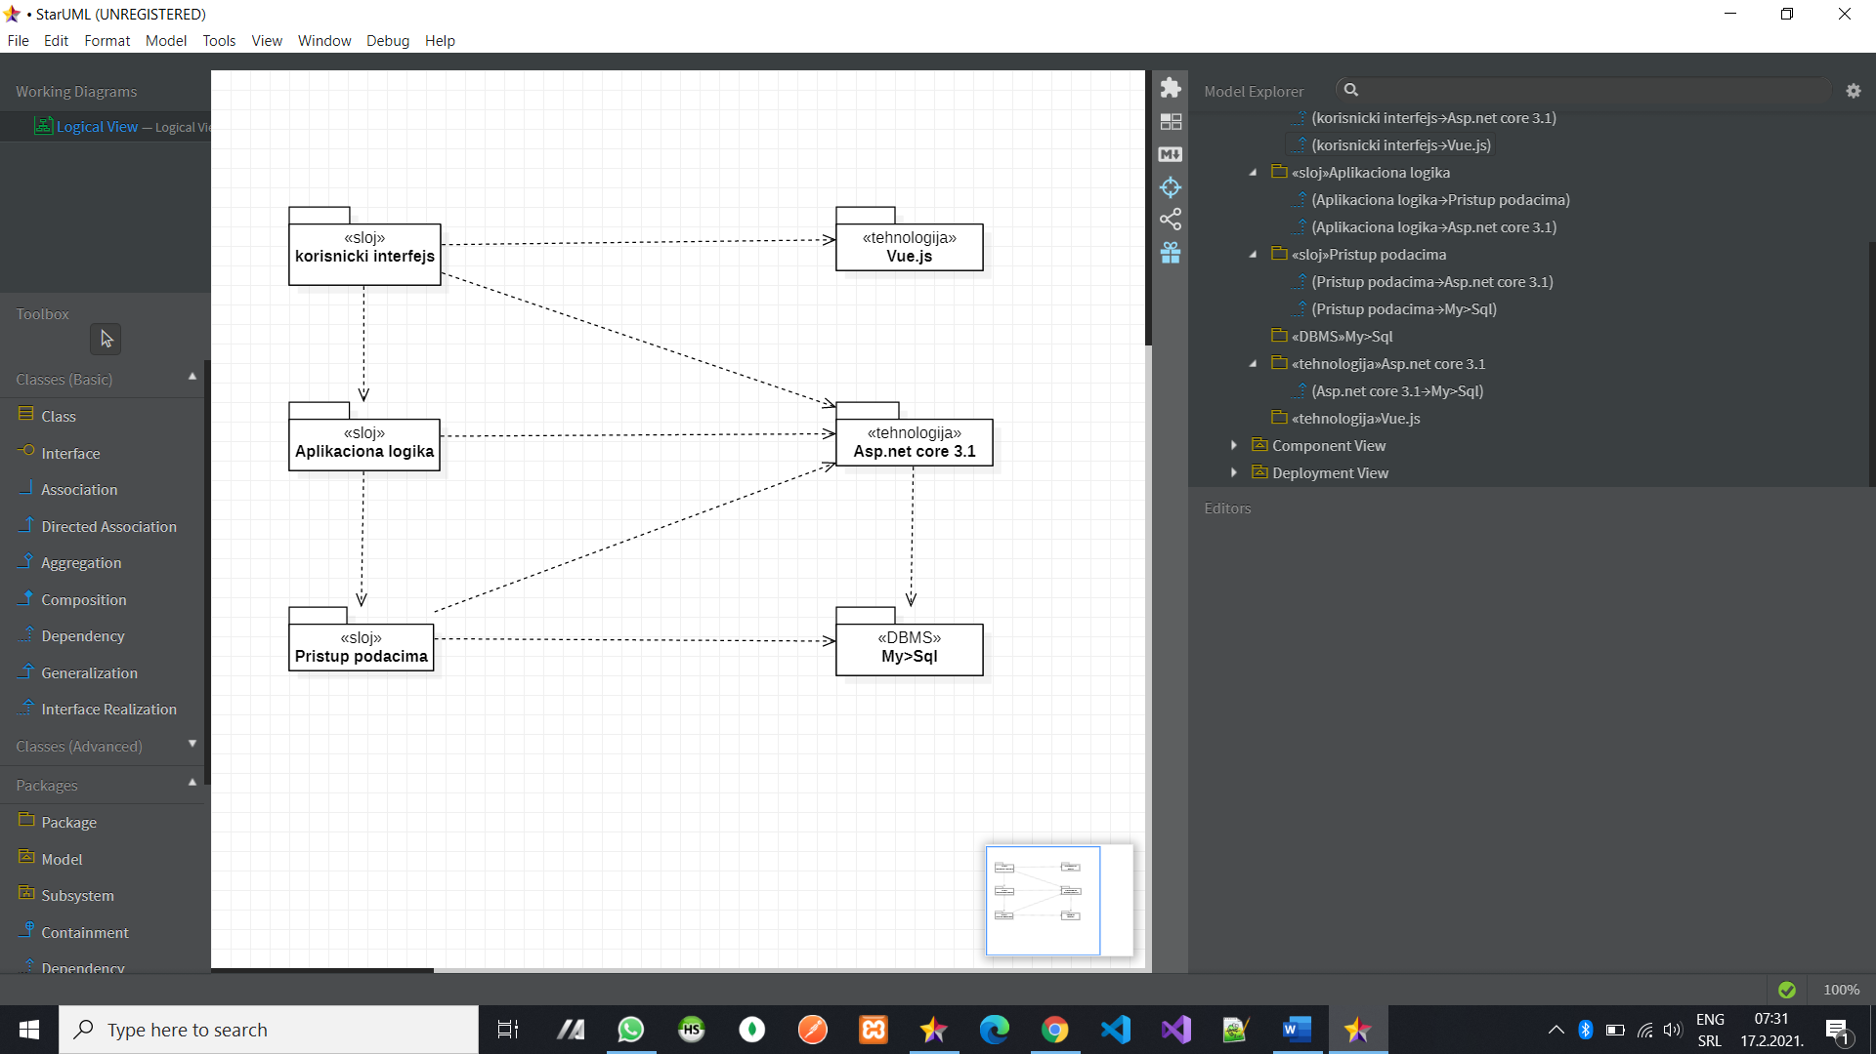

Korisnički interfejs
sloj
Ovaj sloj realizuje korisnički interfejs aplikacije. U njemu su sadržane sve HTML, multimedijalni sadržaji i JavaScript skripte koje generišu HTML stranice preko kojih korisnici komuniciraju sa sistemom.
Sloj korisničkog interfejsa zavisi od sloja aplikacione logike, kao i paketa HTML i JavaScript.

Aplikaciona logika
sloj
Sloj aplikacione logike je srednji sloj u troslojnoj arhitekturi aplikacije. Sadrži skripte koje realizuju funkcionalnost karakterističnu za primenu aplikacije i uspostavljaju vezu između korisničkog interfejsa i sloja za pristup podacima. Ovaj sloj zavisi od sloja za pristup podacima i ASP.NET Core paketa.

Pristup podacima
sloj
Sloj za pristup podacima se nalazi na dnu troslojne arhitekture i sadrži skripte zadužene za pribavljanje, dodavanje i ažuriranje podataka koji se čuvaju u MySQL bazi podataka.
Ovaj sloj ne zavisi od drugih slojeva, ali je zavisan od ASP.NET paketa i MySQL baze podataka.

HTML~Vue.js(javascript)
tehnologija
Tehnologija HTML-a definiše gradivne elemente stranica koje se prikazuju u Web čitaču i koje omogućavaju prikaz formatiranih informacija i realizaciju formi za unos i ažuriranje podataka.
Tehnologija JavaScript-a obezbeđuje mehanizam za pisanje i izvršavanje skripti na strani klijenta. Ove skripte mogu da generišu HTML kod koji realizuje korisnički interfejs i komuniciraju sa serverom u cilju pribavljanja, unosa i ažuriranja podataka.

ASP.NET CORE 3.1,
Tehnologija
ASP.NET obezbeđuje mehanizam za pisanje i izvršavanje skripti na strani servera. Ove skripte služe za formiranje REST API-ja pomoću kojeg se vrši komunikacija sa klijentima. Takođe se pomoću ove tehnologije pristupa bazi podataka u cilju pribavljanja, unosa i ažuriranja podataka.

MySQL BAZA
MySQL predstavlja bazu podataka koji će se koristiti za realizaciju COSTAPP aplikacije.
Kreira se pomoću Asp.net migracija, ne koriste se upiti nego se bazi pristupa preko entity frameworka.

Pogled na procese
U ovom odeljku je sadržan pogled na procesnu arhitekturu sistema. Ovaj opis treba da sadrži specifikaciju različitih zadataka (procesa i niti) uključenih u rad sistema. Takođe je potrebno dati dijagrame koji pokazuju njihovu interakciju i konfiguraciju. Dodela objekata i klasa na određene zadatke takođe spada u opis procesne arhitekture.
Ilustracije radi u nastavku je dat opis procesa uključenih u izvršenje FlightsScanner Web aplikacije.

Procesi
Na sledećem UML dijagramu klasa prikazani su procesi koji učestvuju u izvršenju COSTAPP. Dijagram je opšteg tipa i može se primeniti na bilo koju Web aplikaciju zasnovanu na Jacascriptu i ASP.NET i MYSQL bazi podataka..

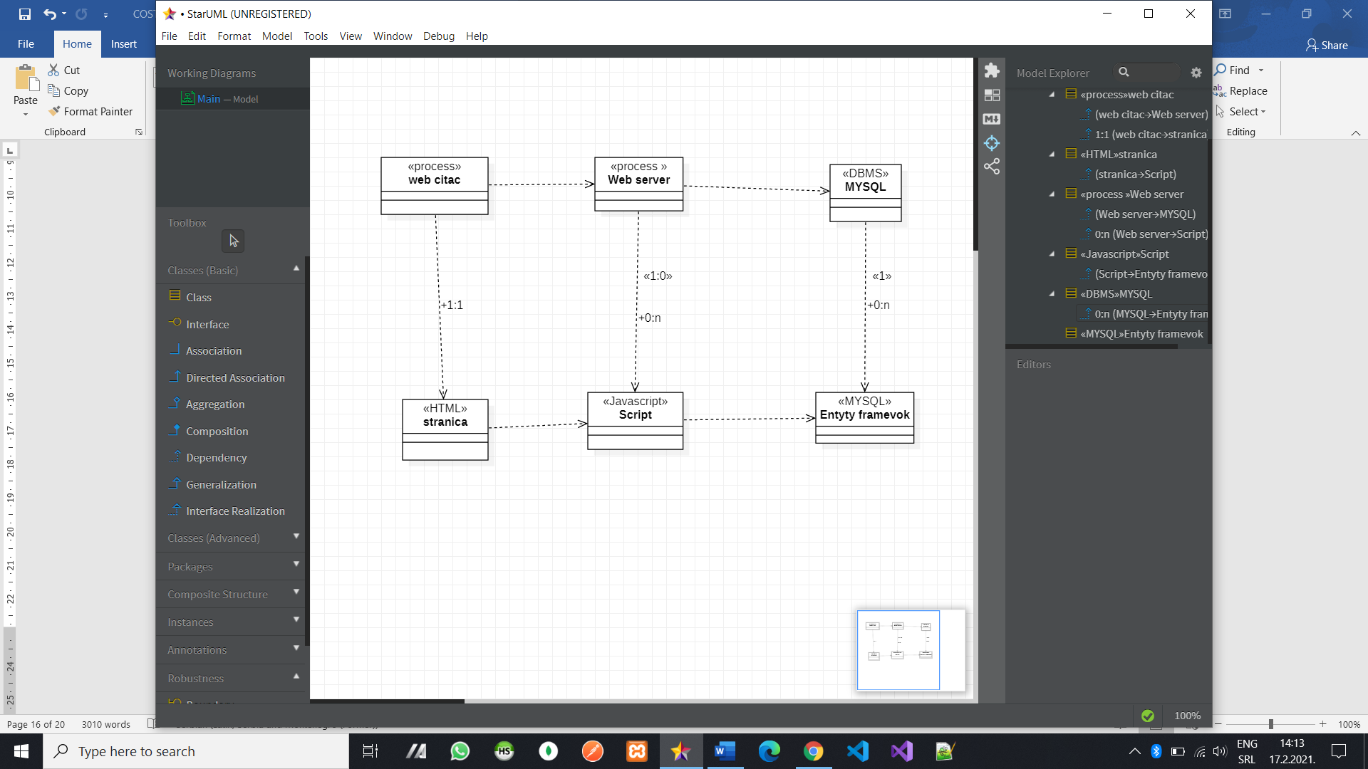

Web čitač
Web čitač je proces koji izvršava funkcionalnost aplikacije za prikaz HTML stranica dobijenih od nekog Web servera. U najopštijem slučaju Web čitač u jednom trenutku može da prikazuje samo jednu HTML stranicu.
Web čitač zavisi od Web servera koji generiše i vraća odgovarajuću HTML stranicu na zahtev.

Web server
Web server je proces koji izvršava funkcionalnost opsluživanja zahteva prispelih sa više Web čitača. Ukoliko je zahtevana stranica HTML ili JavaScript skripta, Web server inicira izvršenje glavnog ASP.NET paketa koji obrađuje odgovarajuću stranicu ili skript i generiše sadržaj koji se vraća čitaču. Web server može asinhrono da inicira veći broj zahteva.

MySQL
MySQL izvrašava funkcionalnosti baze podataka kao da je na tom web serveru,moze obrađivati veliki broj upita paraleleno, izvriši ih i vrati rezultate procesu.

Pogled na raspoređivanje sistema
Pogled na raspoređivanje sistema prikazuje različite fizičke čvorove za najopštiju konfiguraciju sistema. Fizičkim čvorovima koji predstavljaju procesore vrši se dodeljivanje identifikovanih procesa.
Na sledećoj slici dat je UML dijagram raspoređivanja.
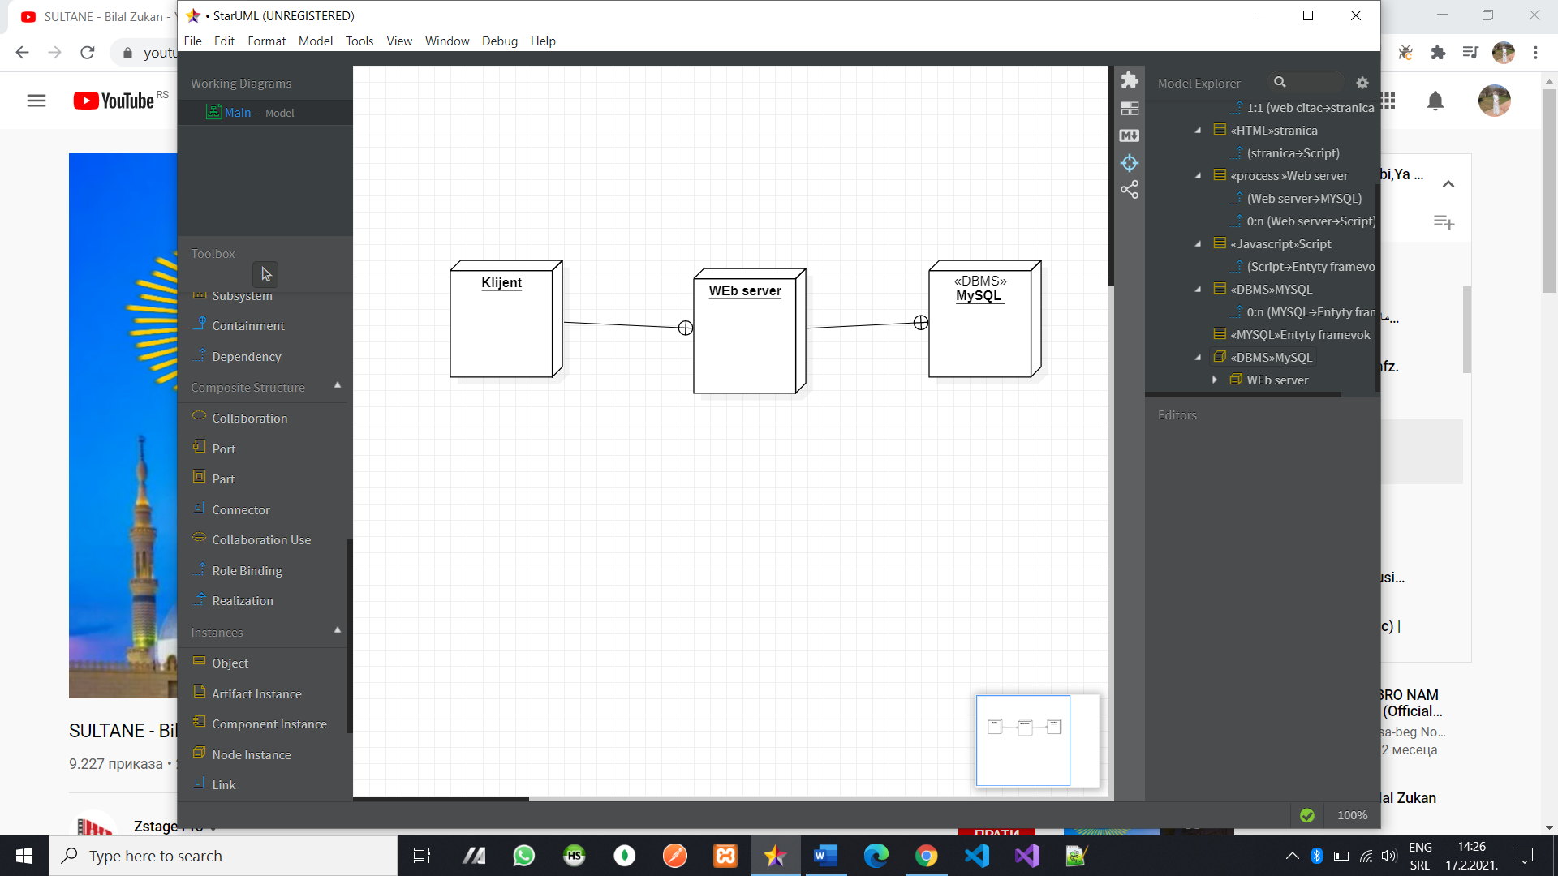

Klijent
Pristup COSTAPP aplikaciji se obavlja preko klijentskih računara na kojima se izvršava Web čitač. Za povezivanje između klijenta i Web servera koristi se Internet infrastruktura tako da nema ograničenja u pogledu lokacije klijenta.

Web server
Računar na kome se izvršava Web server opslužuje više klijenata koji pristupaju preko Interneta. Pored osnovnog procesa koji realizuje funkcionalnost Web servera. U najopštioj konfiguraciji DBMS se izvršava na posebnoj mašini koja je sa Web serverom u lokalnoj mreži (LAN).

DBMS server
DBMS server je računar na kome se izvršava MYSQL. Server proces koji realizuje funkcionalnost sistema za upravljanje bazama podataka. Zbog sigurnosti podataka koji se na ovom računaru čuvaju pristup bazi je ograničen samo na računare iz lokalne mreže (LAN).

Pogled na implementaciju sistema
Pogled na implementaciju prikazuje različite aspekte bitne za implementaciju sistema. U ovaj odeljak se sadrži model domena, šemu baze podataka i prikaz komponenti sistema razvrstanih u ranije identifikovane pakete.

Model domena
Model domena FlightsScanner aplikacije za koju se projektuje je ilustrovan UML dijagramom klasa. U njemu su prikazane domenske klase, neki od njihovih atributa, kao i veze koje se mogu identifikovati između njih.
Model domena predstavlja osnovu za projektovanje baze podataka, ali i identifikaciju nekih od komponenti koje će biti implementirane.

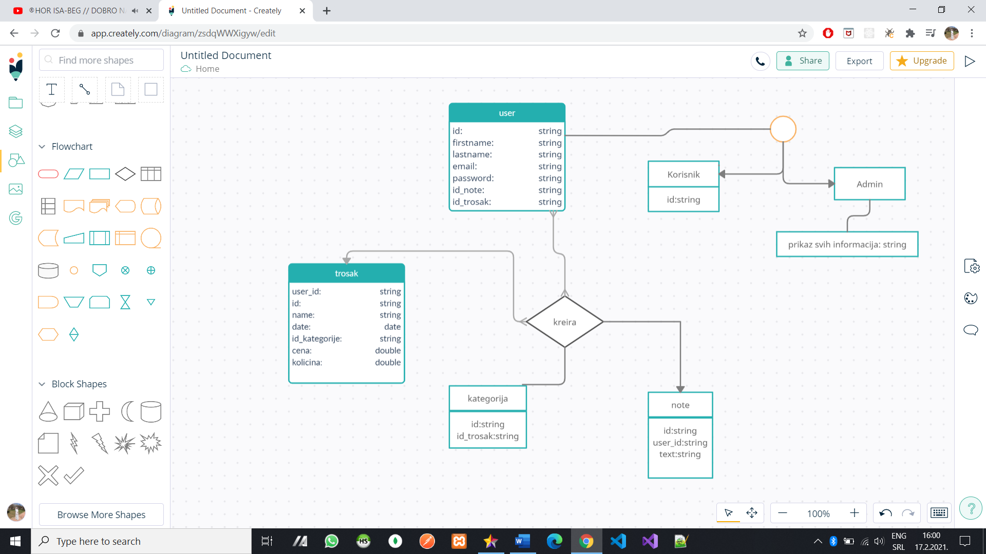

Komponente sistema
Komponente sistema COSTAPP aplikacije su JS skripti i ASP.NET paketi čiji će pregled biti dat po arhitekturnim slojevima. Za ilustraciju će biti korišćeni UML dijagrami komponenti, ali i dijagrami klasa. U slučajevima gde je JS skript prikazan kao klasa atributi predstavljaju ulazne podatke koji se uzimaju iz GET ili POST dela HTTP poruke, dok metodi predstavljaju funkcije definisane u okviru skripta.

Komponente korisničkog interfejsa
Dizajn korisničkog interfejsa je obuhvaćen dvema komponentama:

Komponenta App.js je početna stranica koja uključuje JS kod koji nakon toga generiše dodatne HTML stranice i CSS komponente.

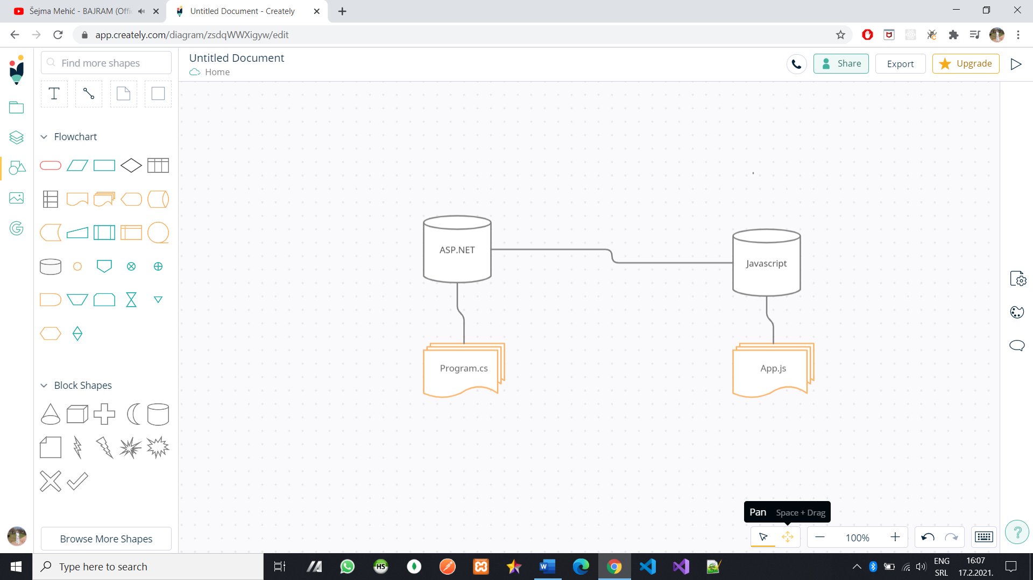

Komponente aplikacione logike

Komponente koje realizuju domen problema se uključuju isključivo preko program.cs komponente pozadinskog interfejsa. Na taj način zadržavaju sva podešavanja stila definisana u ovom skriptu. Na sledećem dijagramu su prikazane komponente ovog sloja i njihove međusobne zavisnosti:
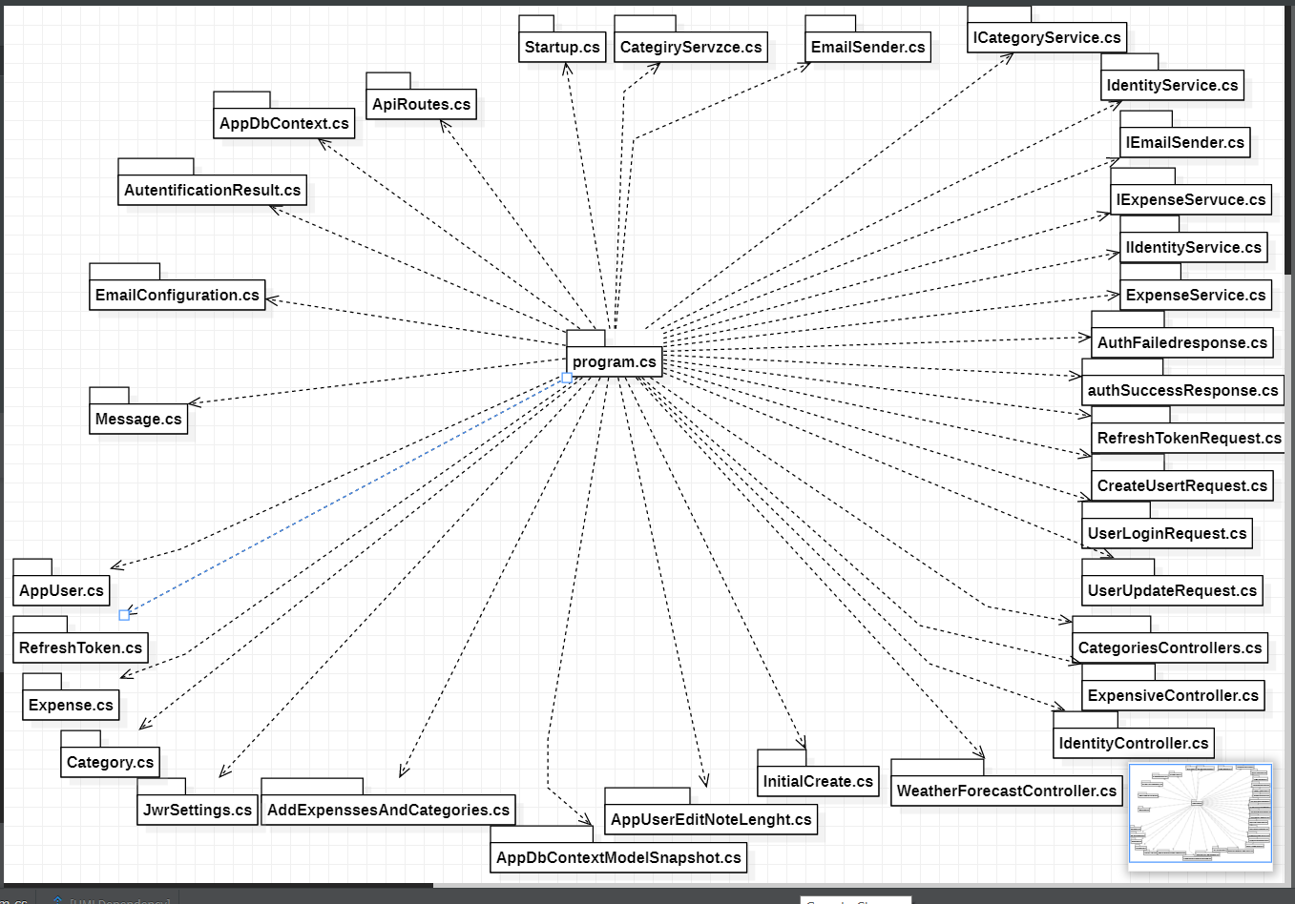

Komponente za pristup podacima
Pristup bazi podataka je u potpunosti zatvoren u funkcije koje su definisane u okviru ASP.NET migracija . AppDbContextModelSnapshot.cs fajl pristupa bazi pri pokretanju obrade zahteva Web servera. Tako da su sve funkcije za pristup podacima dostupne svim komponentama.

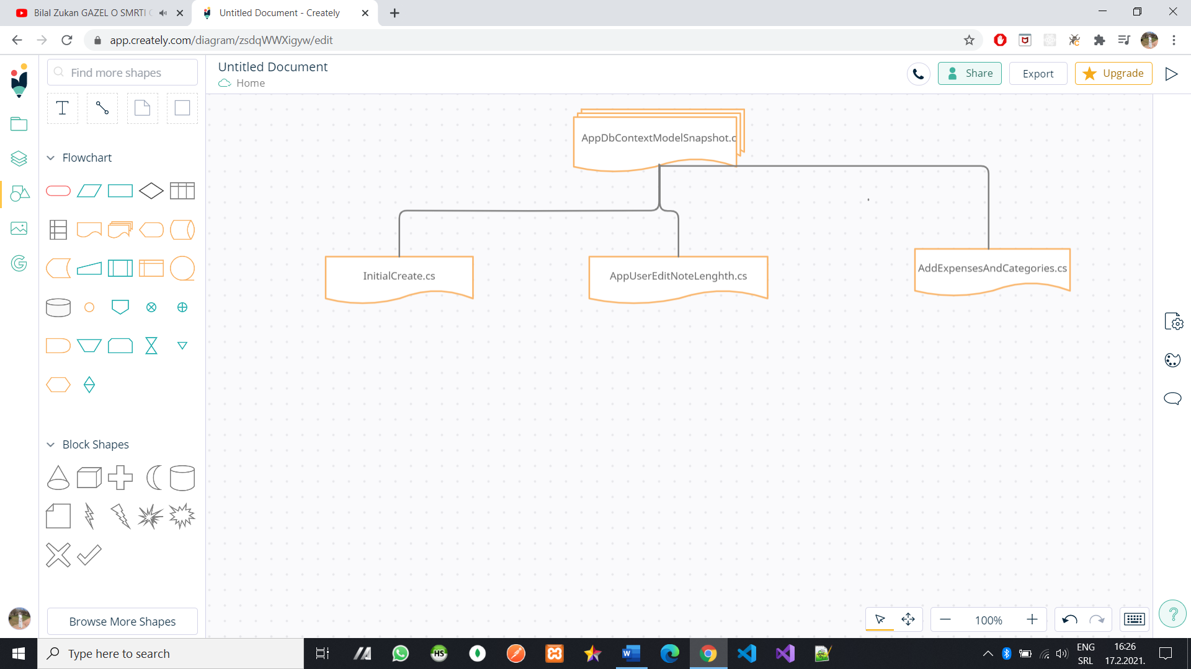

Performanse
Izabrana arhitektura softvera podržava zahteve u pogledu broja korisnika koji mogu simultano pristupati sistemu i vremena odziva za pristup bazi podataka specificirane u zahtevima u pogledu performansi [5]:
- Sistem će da podrži do 1000 simultanih pristupa korisnika portalu.
- Vreme potrebno za pristupanje bazi podataka u cilju izvršenje nekog upita ne sme da bude veće od 5 sekundi.
Zahtevane performanse su zadovoljene izborom tehnologija na kojima će sistem biti razvijen i definisane hardverske platforme [5].

Kvalitet
Izabrana arhitektura softvera podržava zahteve u pogledu dostupnosti i srednjeg vremena između otkaza specificirane u zahtevima u pogledu pouzdanosti [5]:
- FlightsScsanner će biti dostupan 24 časa dnevno, 7 dana u nedelji. Vreme kada portal nije dostupan ne sme da pređe 10%.
- Srednje vreme između dva sukcesivna otkaza ne sme da padne ispod 120 sati.

